ROTINA SEMANAL DO TRABALHO PEDAGÓGICO - Atividades Remotas-Data: 14/06 a 18/06 de 2021

Turma: Etapa 1-B** Prof.ª VÂNIA BISCIONE *** PRÉ-ESCOLA “Farid Salomão”

SEGUNDA-FEIRA | TERÇA-FEIRA | QUARTA-FEIRA | QUINTA-FEIRA | SEXTA-FEIRA
Aula on-line App ZOOM  (A professora irá enviar o link no grupo para participarem da aula.)  ATIVIDADES PELO ZOOM:  -VÍDEO:  - A magia do alfabeto  ATIVIDADES:  - Calendário;  - Apostila: Álbum do alfabeto  - Completar as vogais que faltam no alfabeto.  - Escrever a letra inicial de cada desenho.  - Montar as palavras com o alfabeto móvel.  DIA DO BRINQUEDO:  - DEIXE O SEU FILHO(A) ESCOLHER UM BRINQUEDO PARA BRINCAR À VONTADE POR UM TEMPINHO, EXPLORANDO-O LIVREMENTE. SE POSSÍVEL BRINQUE COM ELE! | VÍDEO: “FESTA JUNINA”  (O link do vídeo será enviado no grupo)  - LEITURA DO ALFABETO  - COLORIR O CALENDÁRIO  ATIVIDADE (Apostila datas comemorativas)  - DESENHE UMA FESTA JUNINA.  ATIVIDADE LÚDICA:  - DESLOCAMENTO SOBRE OS PÉS  - Essa atividade tem como objetivo: desenvolver o equilíbrio mediante utilização das partes do corpo.  - Parece ser um exercício simples, mas quando a criança desloca de um ponto ao outro sobre essa linha reta é necessário excluir todos os estímulos do ambiente externo direcionando a atenção para manter o equilíbrio e o ritmo durante o deslocamento. Essas atividades de coordenação motora grossa irão facilitar o desenvolvimento da habilidade de coordenação motora fina.  Como fazer:  - Em um espaço aberto, desenhar uma linha reta no solo, na qual a criança vai se deslocar de um ponto ao outro como mostra a figura.  Material:  - Nada mais que um giz.  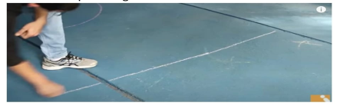  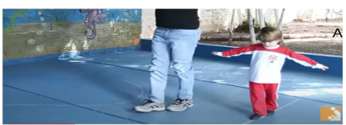  - Aula de ARTE (Prof. Juliano)  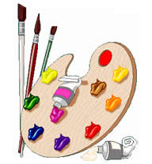 | VÍDEO: “O BALÃO VAI SUBINDO”  (O link do vídeo será enviado no grupo)  - LEITURA DO ALFABETO  - COLORIR O CALENDÁRIO  ATIVIDADE (Apostila datas comemorativas)  - COMPLETE OS NOMES COM AS VOGAIS QUE FALTAM.  - Aula de ED. FÍSICA (Prof. Fabrício) | VÍDEO: “COMIDAS TÍPICAS JUNINAS”  (O link do vídeo será enviado no grupo)  - LEITURA DO ALFABETO  - COLORIR O CALENDÁRIO  ATIVIDADE (Apostila datas comemorativas)  - VAMOS FAZER UMA RECEITA?  - DEPOIS RESPONDA AS PERGUNTAS.  - Aula de MÚSICA (Prof. Juliano) | VÍDEO: “PULA A FOGUEIRA”  (O link do vídeo será enviado no grupo)  - LEITURA DO ALFABETO  - COLORIR O CALENDÁRIO  ATIVIDADE (Apostila datas comemorativas)  - VAMOS DECORAR A FOGUEIRA?  - RECORTE E COLE PEDACINHOS DE PAPEL NA FOGUEIRA. USE A SUA CRIATIVIDADE.  ATIVIDADE LÚDICA:  ATIVIDADE (Apostila datas comemorativas)  - JOGO DAS ARGOLAS  - Esse jogo tem como objetivo desenvolver a percepção viso-motora, agilidade e é bastante prazerosa. (Está descrita na apostila datas comemorativas).  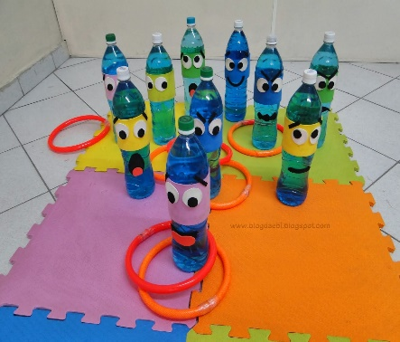

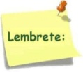Não se esqueçam de registrar as atividades com fotos ou vídeos e enviar para a professora.
- SERÃO POSTADOS VÍDEOS E OU ÁUDIOS EXPLICATIVOS CONFORME AS ATIVIDADES PROPOSTAS.

